


NASLOVNICA
Osnovni podatki na drugačen in kreativen način učenca

AVTOR




Ime in priimek ucenca:
Solsko leto:

Operacijo financirata Republika Slovenija in Evropska unija iz Evropskega socialnega sklada.
OBRAZI V ŠOLSKI KLOPI

Vloži:
- slike razreda za vsako šolsko leto, ki jih dopolni z datumom fotografiranja ter imeni sošolk, sošolcev in razrednika/čarke z osebnimi slikami posameznikov;
- slike opremi z različnimi komentarji, anekdotami, e-mailom ali naslovom stalnega bivališča; ne pozabiti na datum, kdaj je fotografija nastala.

UČNI DOSEŽKI PO RAZREDIH

Vloži:
- fotokopije spričeval po šolskih letih

INTERESNE ŠOLSKE DEJAVNOSTI IN REZULTATI

Vloži:
- dokumente npr. potrdila ali foto material o sodelovanju na aktivnostih v šoli (športni dnevi, kulturni dnevi, ekskurzije, tabori, tehniški dnevi, …), z imenom aktivnosti, kjer mora biti viden datum, sodelujoči in kraj izvajanja.

IZVENŠOLSKE DEJAVNOSTI IN REZULTATI

Vloži:
- dokumente npr. potrdila ali foto material o sodelovanju na različnih aktivnostih (krožki, tečaji, hobiji, …) z imenom in kratkim opisom aktivnosti, kjer mora biti izpostavljeno katere kompetence si razvijal, viden naj bo datum, sodelujoči (mentorji) in kraj izvajanja.

TEKMOVANJA, NATEČAJI ITD.

Vloži:
- dokumente npr. potrdila ali foto material o sodelovanju na aktivnostih z imenom in kratkim opisom aktivnosti, kjer mora biti izpostavljeno katere kompetence si razvijal, kakšen rezultat si dosegel, viden naj bo datum, sodelujoči (mentorji) in kraj izvajanja.

MOJE KOMPETENCE

Vloži:
• različne samoocenitvene vprašalnike, rezultate testov, ….

KAJ SEM SPOSOBEN NAREDITI/DELATI?

Napišite čim bolj izčrpni seznam, kaj ste sposobni narediti. Poskušajte biti natančni in praktični, pri tem ne pozabite na zmogljivosti, ki se nam zdijo preproste, samoumevne in niso pomembne samo na poklicnem področju, temveč so ključne zmogljivosti vašega življenja.
- Uporabi PRIMERE znanj, sposobnosti in lastnosti:
delo rad/a opravljam na prostem | rad/a rešujem probleme | sem iznajdljiv/a | znam odpustiti | sem jezikovno spreten/na | sem zanesljiv/a | sem radoveden/na | imam dobro kondicijo | sem natančen/na | se veliko gibam | se znam koncentrirati | znam delati v skupini | sem vztrajen/na | znam dobro načrtovati in organizirati | dobro se učim tuje jezike | sem pozoren/na | znam dobro računati | sem močan/na | rad/a razmišljam o nečem | znam samostojno delati | dobro si zapomnim besede in številke | znam poslušati | sem kreativen/na | imam dobro fantazijo | rad/a pišem | sem zgovoren/na | sem rokodelsko spreten/na | sem poln/a energije | sem urejen /a | ljubim živali | rad/a se pogovarjam | sem kritičen/na | sem obziren/na | hočem druge razumeti | lahko stopim v stik z drugimi | rad/a iščem rešitve | sem ambiciozen/na | se znam prilagajati | rad/a opazujem in raziskujem | rad/a delam z živalmi | lahko plavam | igram nogomet | vozim motor | kuhati | znam plesati | pišem pesmi | sem dobra v matematiki| obožujem angleški jezik| znam komunicirati mirno |znam računalniško programirati | obožujem naravo| sem zabavna | , …..
DODAJ SVOJE ter jih predstavi v spodnji tabeli
 |  |  |  |  | 
 | - Vem, da
 | - Vem, da
 | - Vem, da
 | - Vem, da
 | - Vem, da
 | - Vem, da
 | - Vem, da
 | - Vem, da
 | - Vem, da
 | - Vem, da
 | - Vem, da
 | - Vem, da
 | - Vem, da
 | - Vem, da
 | - Vem, da
 | - Vem, da
 | - Vem, da
 | - Vem, da
 | - Vem, da
 | - Vem, da
Še enkrat preberite, kaj ste zapisali in dopolnite, če se spomnite še kaj drugega. Zdaj pa pri aktivnostih označite X, kjer:
- opisujete dejavnosti , ki jih z veseljem opravljate
- opisujete dejavnosti, ki ste jih sposobni opravljati, tudi če vam niso všeč

- Kaj je tisto, kar vam pri delu največ pomeni?
Poglejte spodnji seznam vrednot in izberite, kaj je pri delu za vas najbolj pomembno.


Kaj je pri delu zame pomembno?

Označite vse, kar je pomembno:

Plača

Svoboda

Sodelovanje

Razvoj

Kreativnost

Varnost

Pomoč
drugim

Delo

Stabilnost

Odgovornost

Status

Družina
Kvaliteta

Avtonomija

Okolje
dela

Prosti
čas

Kaj je za vas še pomembno?

Izberite 6 vrednot in jih razporedite od najbolj (1) do najmanj (6) pomembne:
1.
2.
3.
4.
5.
6.

- V spodnjo preglednico vpiši, katere so TVOJE spretnosti in lastnosti, znanja ter vrednote
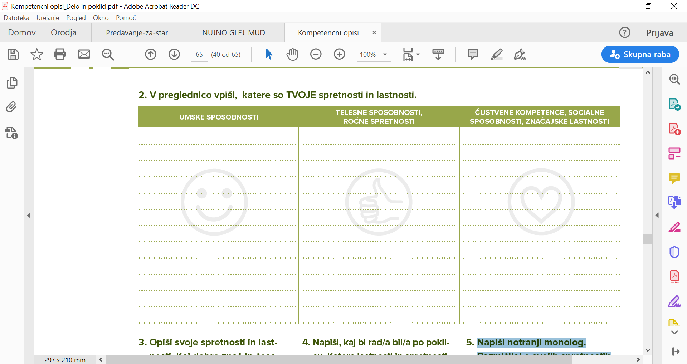
VREDNOTE, SOCIALNE SPOSOBNOSTI, OSEBNOSTNE LASTNOSTI
TELESNE SPOSOBNOSTI, ROČNE SPRETNOSTI
ZNANJA IN UMSKE SPOSOBNOSTI
- Opiši svoje spretnosti in lastnosti. Kaj dobro znaš in česa ne tako dobro? Kaj bi rad/a še izboljšal/a?

…………………………………………………………………………………………………………………………………………………………………………………………

…………………………………………………………………………………………………………………………………………………………………………………………

…………………………………………………………………………………………………………………………………………………………………………………………

- Napiši, kaj bi rad/a bil/a po poklicu. Katere lastnosti in spretnosti so zaželene v tem poklicu? Zaradi katerih lastnosti in spretnosti misliš, da bi lahko bil/a dober/ra in uspešen/šna v tem poklicu?

…………………………………………………………………………………………………………………………………………………………………………………………

…………………………………………………………………………………………………………………………………………………………………………………………

…………………………………………………………………………………………………………………………………………………………………………………………

6. Napiši notranji monolog. Razmišljaj o svojih spretnostih in lastnostih. Ali ustrezajo zahtevam zaželenega poklica?

…………………………………………………………………………………………………………………………………………………………………………………………

…………………………………………………………………………………………………………………………………………………………………………………………

…………………………………………………………………………………………………………………………………………………………………………………………

MOJI UCNI IN POKLICNI CILJI

Dopolnjuj in načrtuj svoje učne in poklicne cilje na priloženem obrazcu, ki si ga po potrebi dodatno kopiraj za vsako šolsko leto.

NAČRTOVANJE UČNIH IN POKLICNIH CILJEV ZA ŠOLSKO LETO:
__________________________

- UČNI CILJI
Učni uspeh ob koncu šolskega leta | Na začetku šolskega leta pričakujem, da bo moj učni uspeh ob koncu šolskega leta: _______________________________
Učni uspeh ob koncu šolskega leta | Dosežen učni uspeh ob koncu šolskega leta je:  _______________________________
Kratka refleksija o učnem uspehu:

MOJI CILJI:
Želim aktivno sodelovati v naslednjih interesnih dejavnostih itd.:

Za prihodnje šolsko leto si želim doseči naslednje 3 cilje:

KAKO BOM DOSEGEL ZASTAVLJENE CILJE:
Kaj lahko že naredim danes?
Kaj bom naredil ta mesec in dalje do konca šolskega leta?

DOSEGANJE CILJEV V ŠOLSKEM LETU:

- Do sedaj sem uresničil naslednje svoje načrte

- Česa mi ni uspelo uresničiti? Zakaj?

- Na kaj sem posebej ponosen? Kaj sem dobro naredil?

- Moji načrti za naprej:

- MOJI POKLICNI CILJI
Želim postati….

Želim doseči….
Želim znati…..

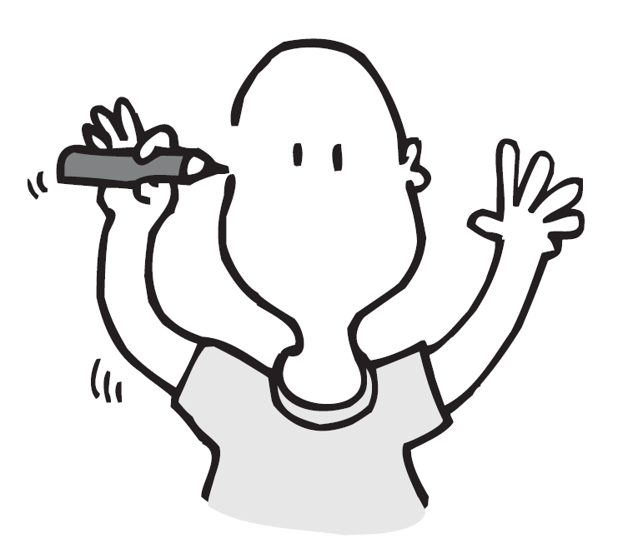

Povzeto: Mapa učnih dosežkov 3.0, CPI

ŽIVLJENJEPIS (CV)

Vloži:
• izpolnjen primer osebnega CV in Europass življenjepis

DOKAZILA O IZOBRAZEVANJU IN USPOSABLJANJU

Vloži:
- dokumente nap. potrdila ali foto material o sodelovanju na aktivnostih z imenom in kratkim opisom aktivnosti, kjer mora biti izpostavljeno katere kompetence si razvijal, kakšen rezultat si dosegel, viden naj bo datum, sodelujoči (mentorji) in kraj izvajanja.



OBILO USPEHA –
USPEH JE V VAS 😊
Se vidimo na individualnem kariernem svetovanju

